检测报告公开信息表
报告编号 | BPT2024259(ZJCY)
受检单位名称 | 常熟色织有限公司
单位地址 | 梅李镇华联路58号
联系人 | 范志强
技术服务项目组人员 | 陈晨、盛健伟、翁建荣、沈琪、孙娜、成军军、徐晓圆
现场调查日期及人员 | 2024.08.14 | 陈晨、盛健伟
现场采样检测日期、人员 | 2024.09.25-2024.9.27 | 陈晨、翁建荣
受检单位陪同人 | 范志强
现场调查照片 | 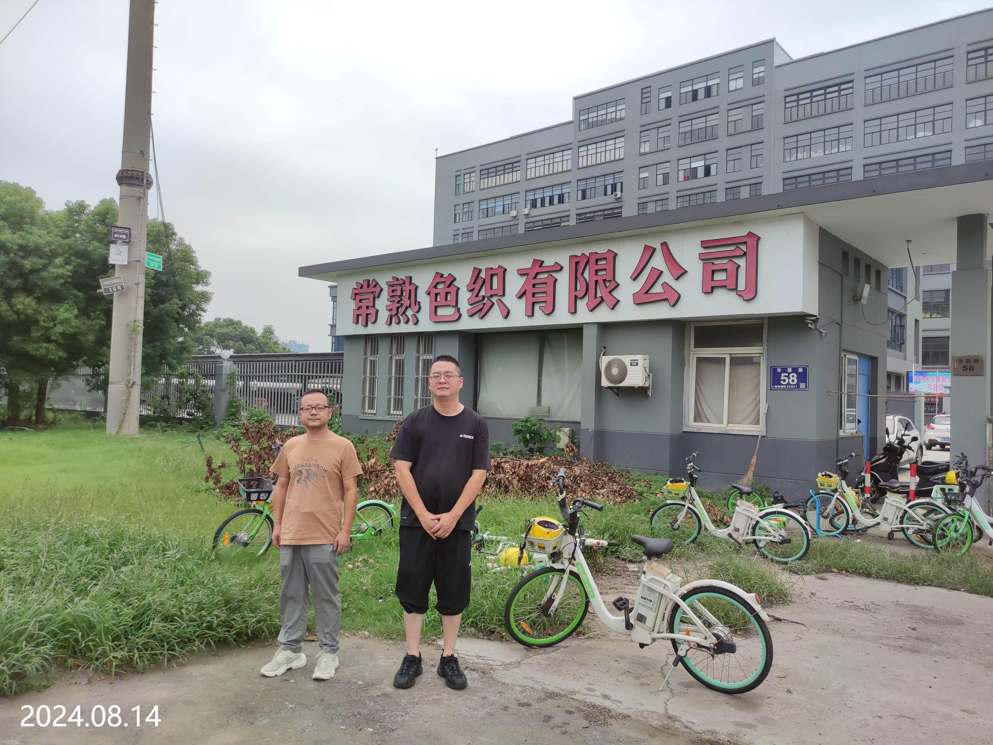
现场采样检测照片 | 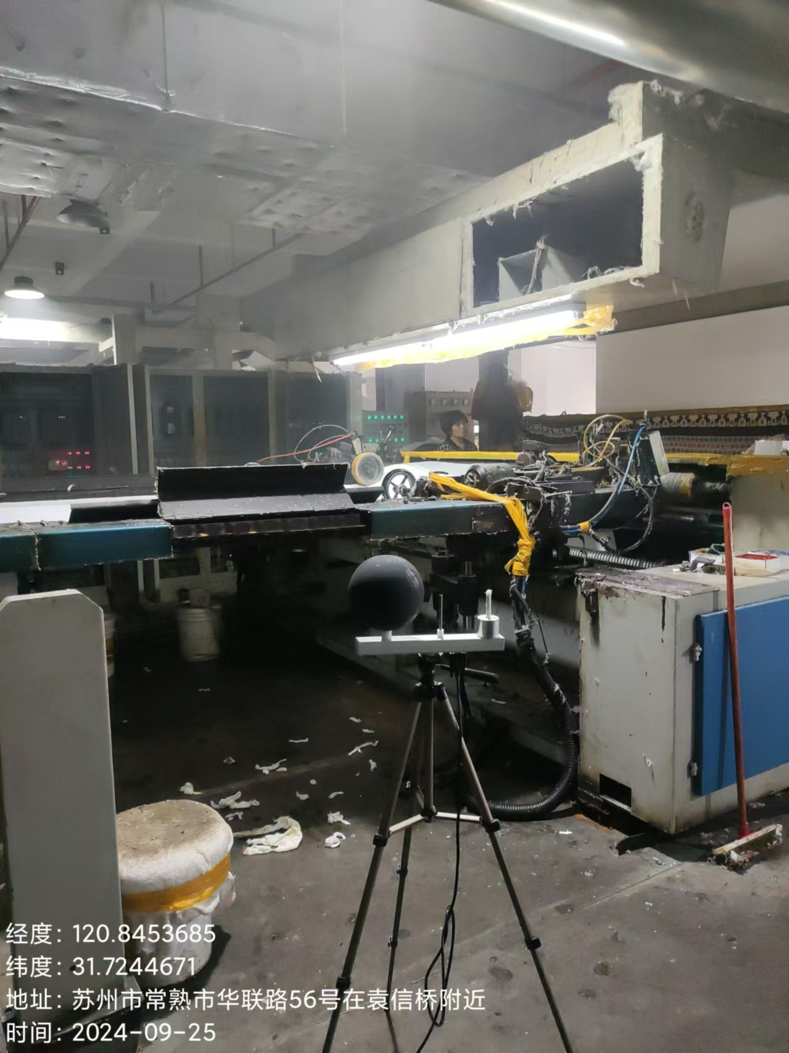 | 